المملكة العربية السعودية  إدارة تعليم المخواة  روضة وابتدائية الغشة |  |  | المادة | لغتي
 |  |  | الصف | الثالث
 |  |  | الزمن | ساعتان
الاختبار النهائي لمادة لغتي للصف الثالث الابتدائي الفصل الدراسي الثالث  لعام1442- 1443 هـ (الدور الأول ). |  |  |  | الدرجة المستحقة
اسم الطالبـة: ............................................ الصف: ............................. |  |  |  | 40
أجيبي عن الأسئلة التالية مستعينًا بالله.
السؤال الأول: (عشر درجات) |  |  |  |  |  |  |  |  |  |  | 10
أ) (الفهم والاستيعاب) (سبع درجات): |  |  |  |  |  |  |  |  |  |  | 7
أقرأ النص ثم أجيب:
‏ ‏رَأَى خَالِدٌ وَلَدًا يَرْمِي نُفَايَاتٍ فِي الْبَحْرِ، رَغْمَ وَجُوْدَ حَاوِيَاتِ الْقُمَامَةِ فِي كُلِّ مَكَانٍ، فَتَعَجَّبَ مِنْ ذَلِكَ قَائِلًا: مَا أقْبَحَ هَذَا الْمَنْظَرَ يَا أَبِي ! الْأَبُ: أَجَلْ يَا بُنِّي أَنَّ هَذِهِ الشَّوَاطِئِ مِلْكٌ لِلْجَمِيعِ، فَعَلَيْنَا الْمُحَافَظَةُ عَلَى جَمَالِهَا وَرَوْنَقِهَا ؛ كَيْ لَا يَتَلَوَّثَ الْبَحْرُ.
بعد قراءتي للنص السابق أجيب عن الأسئلة الآتية:
- ماذا رأى خالد؟ رأى خالد ...
أ | سمكة كبيرة | ب |  | ولدًا يرمي نفايات في البحر |  | ج | أخطبوطًا ضخمًا |  | د | ولدًا ينظف الشاطئ
- ما شعور خالد عندما رأى ولدًا يرمي نفايات ٍ في البحر ؟
أ | الفرح | ب |  | التعجب |  | ج | السرور |  | د | السعادة
- قيم أخلاقية نستخلصها من النص. ...
أ | التعاون والمحافظة على البيئة | ب |  | التواضع والصدق |  | ج | الكرم والعطاء |  | د | رمي النفايات والأوساخ
- رمي النفايات في البحر وفي الشواطئ يدل على . . . .
أ | الإحساس بالمسؤولية | ب |  | سوء الأخلاق وعدم الوعي |  | ج | النظافة والوعي |  | د | الاهتمام بالبيئة
- أحدد صحة العبارات التالية :
أ | تحدث خالد إلى الولد الذي رمى النفايات . |  |  |  |  | صح |  |  | خطأ
ب | علينا المحافظة على بحارنا نظيفة خاليةً من التلوث . |  |  |  |  | صح |  |  | خطأ
- ما رأيك في تصرف الولد الذي رمى النفايات في البحر ؟
...................................................تصرف خاطئ يدل على قله وعيه وعدم حرصه على النظافة ...............................
- ما واجبنا تجاه الشواطئ ؟
..............................................المحافظة على جمالها ورونقها .........................................................................
ب) (أنمي لغتي ) (ثلاث درجات درجات): |  |  |  |  |  |  |  |  |  |  | 3
- جمع كلمة (حاوية ) |  |  | أ |  | حاويتان |  | ب | حاويات
- معنى كلمة (رونقها) |  |  | أ |  | صفائها وحسنها |  | ب | قبحها وقذارتها
- ضد ( ما أقبح ! ) |  |  | أ |  | ما أبشع ! |  | ب | ما أجمل !  احسنت صغيرتي  انتقلي الي الصفحة التالية
السؤال الثاني : (عشر درجات) |  | 4  10
أ) (أستخرج ) (أربع درجات): |  | 4
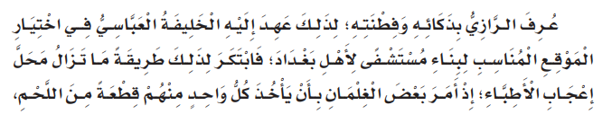
- أستخرجُ الكلمات الواردة في النص حسب المطلوب في الجدول:
كلمة بها (ال) القمرية | كلمة تنتهي بتاء مربوطة | كلمة بها مد بالألف | كلمة تحوي تضعيفًا
.............................  العباسي | ...........................  الخليفة | ...........................  بغداد | ...........................  الأطباء

ب) (أحول) (ثلاث درجات): |  | 3
أحول حسب المطلوب:
- يقدر (التلميذ) علماء المسلمين ( أحول ما بين القوسين إلى علم ثم أعيد كتابة الجملة ).
. ......... يقدر (فواز ) علماء المسلمين...................
- حرث (أحول الفعل إلى اسم آلة على وزن مفعال ).
..............محراث..........................................................................
- محيط (أحول النكرة إلى معرفة (معرفة ب ال ) )
...........المحيط........................................................
ج) (أستخدم) (ثلاث درجات): |  | 3
أجيب حسب المطلوب:
- من .......جد....... وجد ومن .........وجد....... حصد. (أكمل الجملة بأسلوب الشرط)
- ........لعل.....جيل اليوم يعترفون بفضله. (أضع كلمة تدل على الترجي)
- ما أعظم ..خلق الله !.......................................... (أستخدم فعل التعجب في جملة من إنشائي).

احسنت صغيرتي
انتقلي الي الصفحة التالية

السؤال الثالث: (عشر درجات) |  | 10
أ) (التعبير الكتابي) (ست درجات): |  | 6
أجيبُ حسب المطلوب:
- أضع اسم الاستفهام المناسب
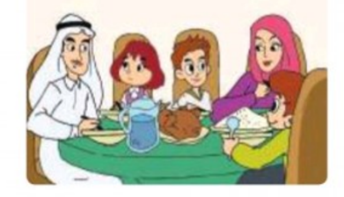
................... تقع مدرستك ؟ ( أين – لماذا ) .
- أرتّب الكلمات التالية لأكوّن جملة مفيدة.
(عَدَدًا - أَلَّفَ - كَبيرًا _الكُتُب - جابِرٌ - منَ )
....أَلَّفَ جابِرٌ عَدَدًا كَبيرًا مِنَ الكُتُب ...................
- أعبر عن الصورة التالية بجملة مفيدة
............تتناول الاسرة طعام الغداء..............................................
ب) (الخط) (أربع درجات): |  | 4
أرسمُ العبارة التالية بخطي الجميل وأراعي الرسم الصحيح للحروف:
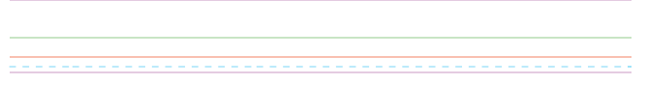
" إنَّمَا يخشي اللَّهُ مِنْ عِبَادِهِ العلماء"

السؤال الرابع: (عشر درجات): | 10
(الإملاء الاختباري)
أكتبُ ما يملى علي:
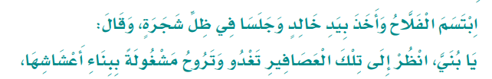
....................................................................................................................................................................................................
....................................................................................................................................................................................................
...................................................................................................................................................................................................
فخورة بكي صغيرتي قد انتهيت من الاختبار فعلا
إعداد معلمة الصف الثالث أ/ حصة النبهان

